ASUNTOPROJEKTI

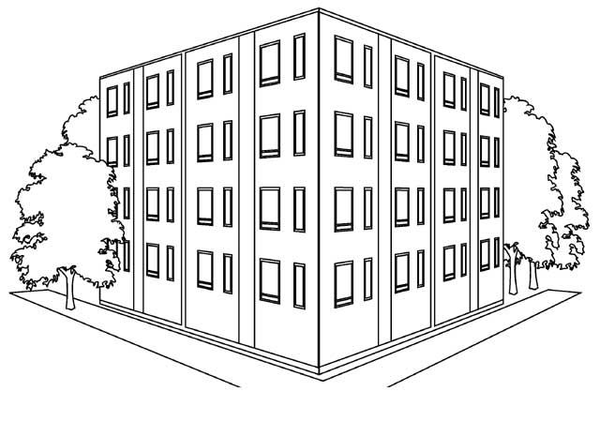 Kalle Kehveli Matematiikka IV Kevät 2011

- Valitse itsellesi kuvitteellinen ammatti. Jos homma tyssää jo tähän, käy www.ammattinetti.fi –sivulla ja valitse sieltä! (Huom. toimitusjohtaja, esimies, kapteeni, tuotantopäällikkö, -mestari, kenraali, presidentti ym. johtotehtävät eivät ole realistisia ensityöpaikkoja kovasta itseluottamuksesta huolimatta!)

- Selvitä, kuinka paljon kyseisen ammattikunnan edustaja tienaa aloituspalkkanaan kuukaudessa/vuodessa. (Esim. http://www.taloussanomat.fi/tyo-ja-koulutus/2008/06/14/katso-miten-naapurisi-tienaa/200816031/139)

------------------------------------------------------------------------------------------------------------

- Mitä tarkoittavat brutto- ja nettotulot?

- Selvitä, kuinka paljon palkastasi lähtee veroa. (www.vero.fi/verolaskuri)

- Mitä muita vähennyksiä palkasta tehdään?

-------------------------------------------------------------------------------------------------------------

- Selvitä lainalaskurin (esim. Nordea) avulla, kuinka paljon ansioillasi voi saada lainaa?

- Kuinka paljon kyseistä lainaa pitää lyhentää kuukaudessa?

- Mitä edellytyksiä lainansaantiin on?

- Ota selvää asuntolainan koroista. Millaisia vaihtoehtoja lainanottajalla on? Kuinka paljon lainastasi joutuu maksamaan korkoa?

---------------------------------------------------------------------------------------------------------------
- Tutustu Kuopiossa myytävien kaksioiden tarjontaan esimerkiksi etuovi.comissa. Valitse kolme eri puolelta Kuopiota olevaa kaksiota ja laske näiden neliöhinnat. Missä kaupunginosassa on kallein neliöhinta?

- Katso tehtävää nro 6. Valitse itsellesi asunto Kuopiosta, johon sinulla pankista saamallasi lainamäärällä on varaa. Tulosta asunnon tiedot, kuvia ja pohjapiirros, mikäli on saatavilla.

Ostamasi asunto on ns. peruskuntoinen eli seinät, katto, ovet, ikkunat, vesi sekä sähkö löytyy. Jotta asunto alkaisi tuntua omalta kodilta, pitää sitä usein remontoida.
- Suunnittele asuntoosi remontti. (remontti voi olla pienempi esim. seinien maalaus, lattiaremontti, keittiöremontti ym. tai täysremontti, missä tehdään kaikki edellä mainitut)

- Tee laskelma, kuinka paljon remonttisi toteuttamiseen menee rahaa. Kuinka rahoittaa kyseinen hanke?

----------------------------------------------------------------------------------------------------------------------------------------------
- Pelkkä remontoitu asunto ei riitä. Suunnittele asuntoosi sinua miellyttävä sisustus ja tee laskelma, kuinka paljon huonekaluihin ym kodinelektroniikkaan sinulla menisi. Kuinka rahoittaa hankinnat?

- Mitä kuluja esim. kerrostaloasujalla on? Kuinka paljon ne ovat sinun kohteessasi?

- Kuinka paljon sinulle jää rahaa elämiseen ym. sen jälkeen, kun olet maksanut palkastasi lainan lyhennyksen ym asumiseen liittyvät pakolliset menot?

Kirjoita edellä selvittämiesi tietojen avulla 3-5 sivun mittainen raportti/tarina koko hankkeesta.
Jos perinteinen työraportti tuntuu vaikealta kirjoittaa, voit tehdä sen tarinan muotoon tyyliin: ”Olipa kerran Keijo –niminen nuorimies, joka ammattikoulusta päästyään sai paikan maalarina paikallisesta automaalaamosta. Eräänä päivänä hän päätti ostaa asunnon…ja kuinkas sitten kävikään?!?

Raportista tulee löytyä:
- kuvitettu kansilehti yllä olevan mallin mukaan
- asunnon pohjapiirros ja perustiedot asunnosta
- lyhyehkö esim. tarinan muotoon kirjoitettu osuus, missä vastaillaan yllä oleviin kysymyksiin.
- remonttisuunnitelma kululaskelmineen (esim. kuinka paljon maalia/tapettia/parkettia tarvitaan)
- yksinkertainen sisustussuunnitelma, missä tarvittavat huonekalut hintoineen
- arviolaskelma kuukausittaisista menoista ja tärkein tieto, KUINKA PALJON PALKASTA JÄÄ KÄTEEN KUUKAUDESSA!

